Лабораторна робота № 5
Тема:
НАЛАГОДЖЕННЯ ТА ДОСЛІДЖЕННЯ МЕРЕЖНИХ З’ЄДНАНЬ ETHERNET, ПОБУДОВАНИХ НА БАЗІ ОБЛАДНАННЯ CISCO
Мета заняття: розглянути засоби організації мережних з’єднань між кінцевими та проміжними пристроями мережі Ethernet; ознайомитися з можливостями керованих комутаторів Cisco та мережної операційної системи Cisco IOS щодо налагодження мережних інтерфейсів та мережних з’єднань Ethernet; отримати практичні навички налагодження, моніторингу та діагностування роботи мережних інтерфейсів та мережних з’єднань Ethernet кінцевих вузлів, керованих комутаторів та маршрутизаторів Cisco.
Хід роботи:

Завдання 1. У середовищі програмного симулятора/емулятора створити проект локальної мережі. Під час побудови звернути увагу на вибір моделей комутаторів, мережних модулів та адаптерів, а також мережних з’єднань. Для цього використовувати дані табл. 15. Для побудованої мережі заповнити описову таблицю, яка аналогічна табл. 9.
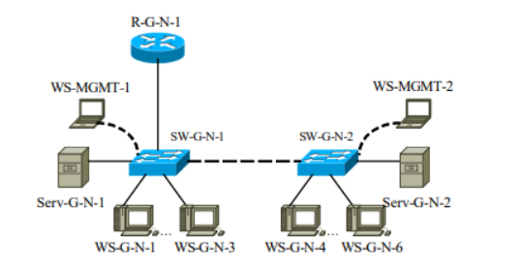
Рис. 1. Проект мережі

Рис. 4. Схема мережі в середовищі програмного симулятора/емулятора

Вихідні дані для побудови мережі
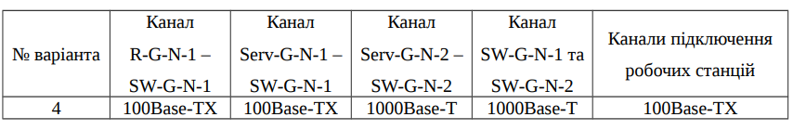

Завдання 4. Розробити схему адресації пристроїв мережі. Для цього скористатися даними табл. 14. Результати навести у вигляді таблиці, яка аналогічна табл. 11.
Параметри ІР-адресації мережі
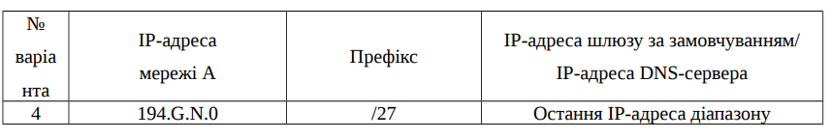
IР-адреса мережі: 194.49.4.0
Маска мережі: 255.255.255.224
Мінімальна: 194.49.4.1
Максимальна: 194.49.4.30
Широкомовна: 194.49.4.31
Параметри ІР-адресації для побудови мережі
Мережа/ Пристрій | Інтерфейс/Мережний адаптер/Шлюз | MAC-адреса | ІР-адреса | Маска | Префікс
Мережа А | - |  | 194.49.4.0 | 255.255.255.224 | /27
Маршрутизатор R-49-4-1 | Інтерфейс Fa0/0 | 00-E0-A3- 02-54-01 | 194.49.4.30 | 255.255.255.224 | /27
Маршрутизатор R-49-4-1 | Інтерфейс Fa0/1 | 00-E0-A3- 02-54-02 | - | - | -
Комутатор SW-49-4-1 | Інтерфейс Vlan 1 | 00-D0-BA56-69-70 | 194.49.4.2 | 255.255.255.224 | /27
Комутатор SW-49-4-1 | Шлюз за замовчуванням |  | 194.49.4.30 | 255.255.255.224 | /27
Комутатор SW-49-4-1 | Основний DNS-сервер |  | 194.49.4.30 | 255.255.255.224 | /27
Комутатор SW-49-4-2 | Інтерфейс Vlan 1 | 00-02-4A6D-8D-38 | 194.49.4.3 | 255.255.255.224 | /27
Комутатор SW-49-4-2 | Шлюз за замовчуванням |  | 194.49.4.30 | 255.255.255.224 | /27
Комутатор SW-49-4-2 | Основний DNS-сервер |  | 194.49.4.30 | 255.255.255.224 | /27
Сервер Serv-49-4-1 | Мережний адаптер | 00-90-2B97-38-E2 | 194.49.4.4 | 255.255.255.224 | /27
Сервер Serv-49-4-1 | Шлюз за замовчуванням |  | 194.49.4.30 | 255.255.255.224 | /27
Сервер Serv-49-4-1 | Основний DNS-сервер |  | 194.49.4.30 | 255.255.255.224 | /27
Сервер Serv-49-4-2 | Мережний адаптер | 00-50-0F32-4B-3E | 194.49.4.5 | 255.255.255.224 | /27
Сервер Serv-49-4-2 | Основний DNS-сервер |  | 194.49.4.30 | 255.255.255.224 | /27
Сервер Serv-49-4-2 | Шлюз за замовчуванням |  | 194.49.4.30 | 255.255.255.224 | /27
Робоча станція WS-49-4-1 | Мережний адаптер | 00-09-7C34-49-19 | 194.49.4.6 | 255.255.255.224 | /27
Робоча станція WS-49-4-1 | Шлюз за замовчуванням |  | 194.49.4.30 | 255.255.255.224 | /27
Робоча станція WS-49-4-1 | Основний DNS-сервер |  | 194.49.4.30 | 255.255.255.224 | /27
Робоча станція WS-49-4-2 | Мережний адаптер | 00-01-97- 81-04-90 | 194.49.4.7 | 255.255.255.224 | /27
Робоча станція WS-49-4-2 | Шлюз за замовчуванням |  | 194.49.4.30 | 255.255.255.224 | /27
Робоча станція WS-49-4-2 | Основний DNS-сервер |  | 194.49.4.30 | 255.255.255.224 | /27
Робоча станція WS-49-4-3 | Мережний адаптер | 00-0C-85- 46-C4-71 | 194.49.4.8 | 255.255.255.224 | /27
Робоча станція WS-49-4-3 | Шлюз за замовчуванням |  | 194.49.4.30 | 255.255.255.224 | /27
Робоча станція WS-49-4-3 | Основний DNS-сервер |  | 194.49.4.30 | 255.255.255.224 | /27
Робоча станція WS-49-4-4 | Мережний адаптер | 00-90-21-1A-DE-32 | 194.49.4.9 | 255.255.255.224 | /27
Робоча станція WS-49-4-4 | Шлюз за замовчуванням |  | 194.49.4.30 | 255.255.255.224 | /27
Робоча станція WS-49-4-4 | Основний DNS-сервер |  | 194.49.4.30 | 255.255.255.224 | /27
Робоча станція WS-49-4-5 | Мережний адаптер | 00-60-5CDC-72-8E | 194.49.4.10 | 255.255.255.224 | /27
Робоча станція WS-49-4-5 | Шлюз за замовчуванням |  | 194.49.4.30 | 255.255.255.224 | /27
Робоча станція WS-49-4-5 | Основний DNS-сервер |  | 194.49.4.30 | 255.255.255.224 | /27
Робоча станція WS-49-4-6 | Мережний адаптер | 00-05-5E0B-15-52 | 194.49.4.11 | 255.255.255.224 | /27
Робоча станція WS-49-4-6 | Шлюз за замовчуванням |  | 194.49.4.30 | 255.255.255.224 | /27
Робоча станція WS-49-4-6 | Основний DNS-сервер |  | 194.49.4.30 | 255.255.255.224 | /27
Завдання 4. Провести налагодження параметрів ІР-адресації пристроїв мережі згідно з даними п. 3. На кожному комутаторі та на маршрутизаторі для всіх вузлів встановити локальні відповідності між текстовими іменами та ІР-адресами вузлів мережі.
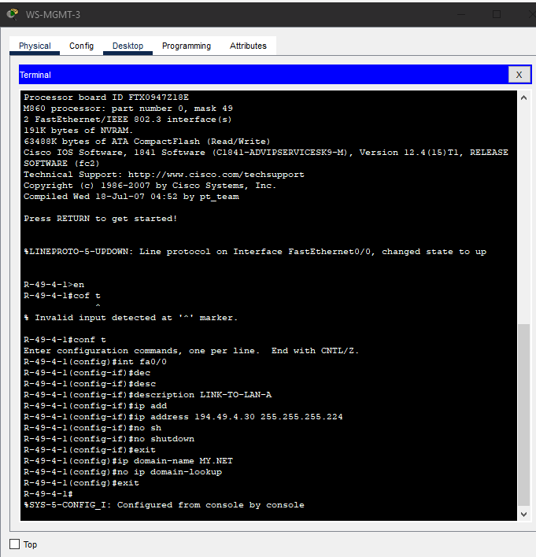
Рис. 3. Налагодження параметрів інтерфейсу на маршрутизаторі R-49-4-1

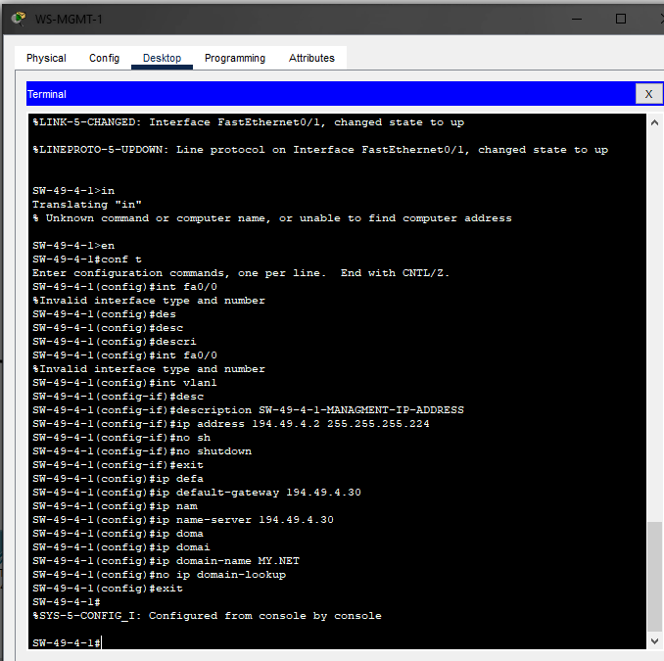
Рис. 4. Налагодження параметрів інтерфейсу на комутаторі SW-49-4-1
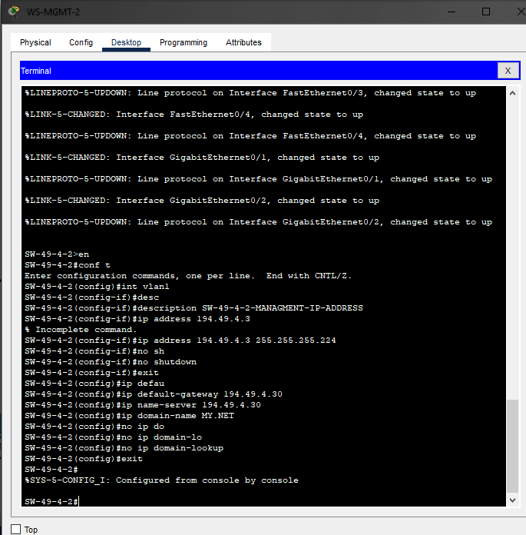
Рис. 5. Налагодження параметрів інтерфейсу на комутаторі SW-49-4-2
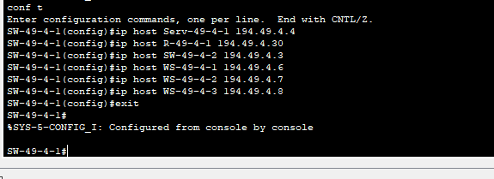
Рис. 6. Налагодження локальних відповідностей між текстовими іменами та ІР-адресами на комутаторі SW-49-4-1
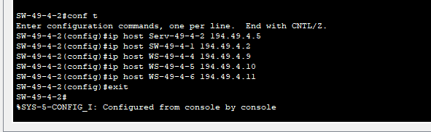

Рис. 7. Налагодження локальних відповідностей між текстовими іменами та ІР-адресами на комутаторі SW-49-4-2
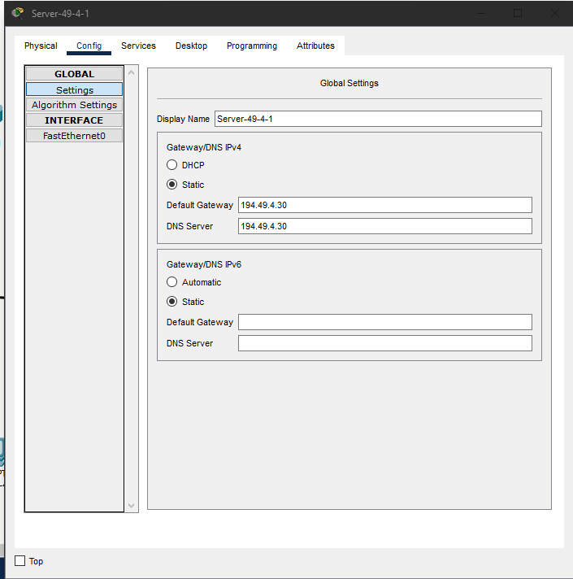
Рис. 8. Налагодження параметрів IP-адресації на Serv-49-4-1
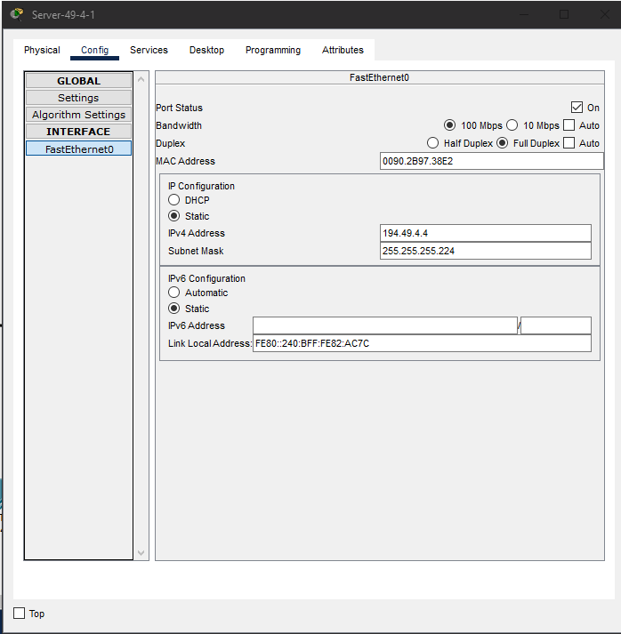
Рис. 9. Налагодження параметрів IP-адресації на Serv-49-4-1
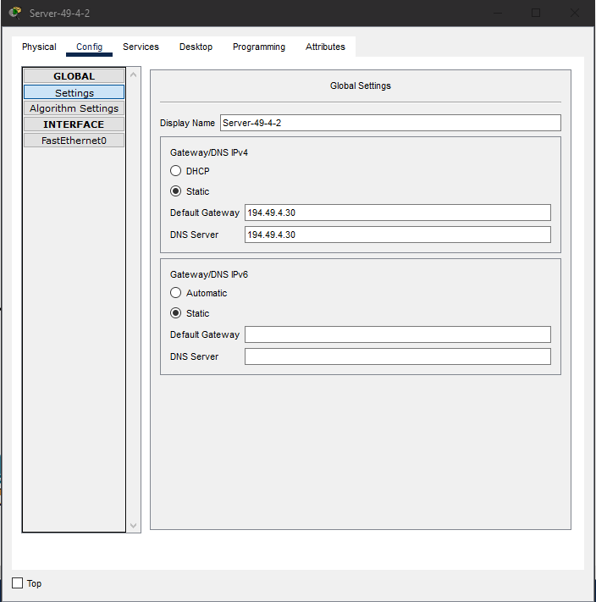
Рис. 10. Налагодження параметрів IP-адресації на Serv-49-4-2
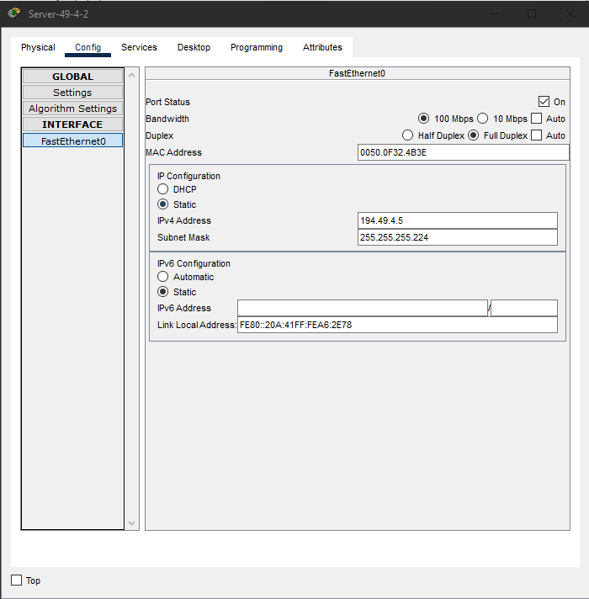
Рис. 11. Налагодження параметрів IP-адресації на Serv-49-4-2
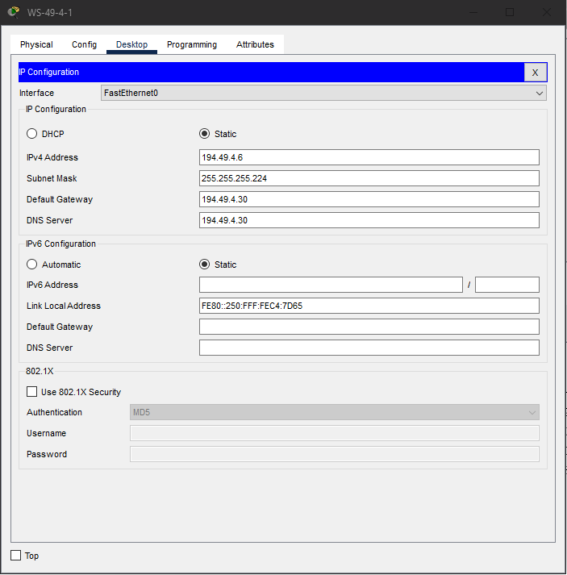
Рис. 12. Налагодження параметрів IP-адресації на WS-49-4-1

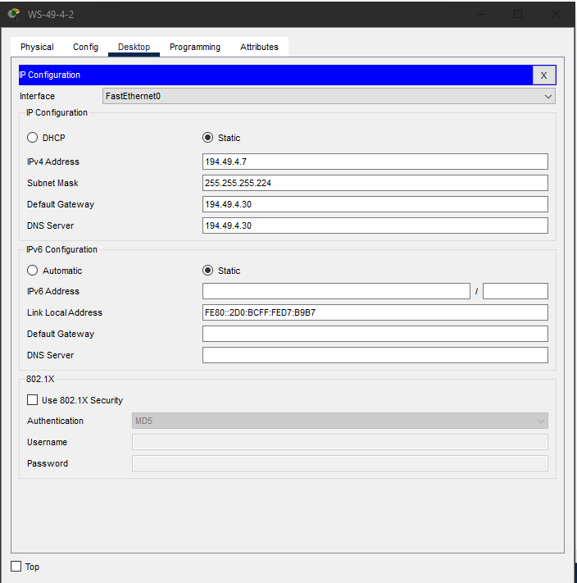
Рис. 13. Налагодження параметрів IP-адресації на WS-49-4-2
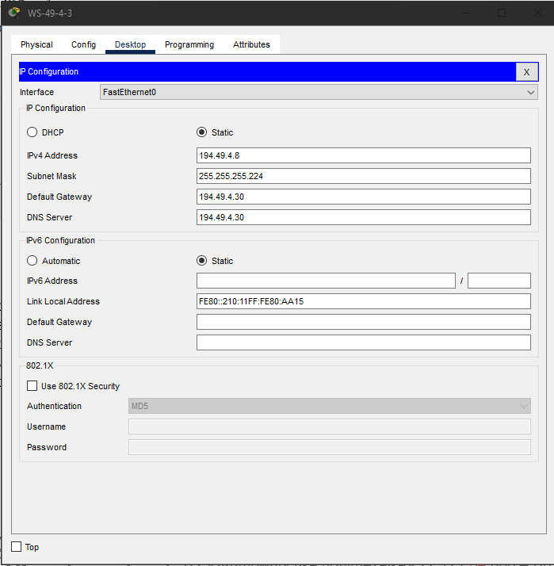
Рис. 14. Налагодження параметрів IP-адресації на WS-49-4-3
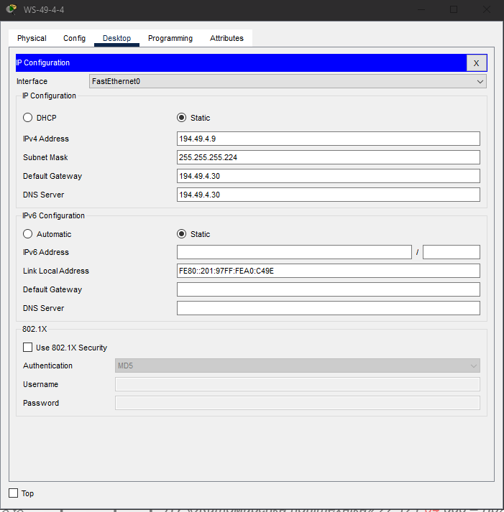
Рис. 15. Налагодження параметрів IP-адресації на WS-49-4-4
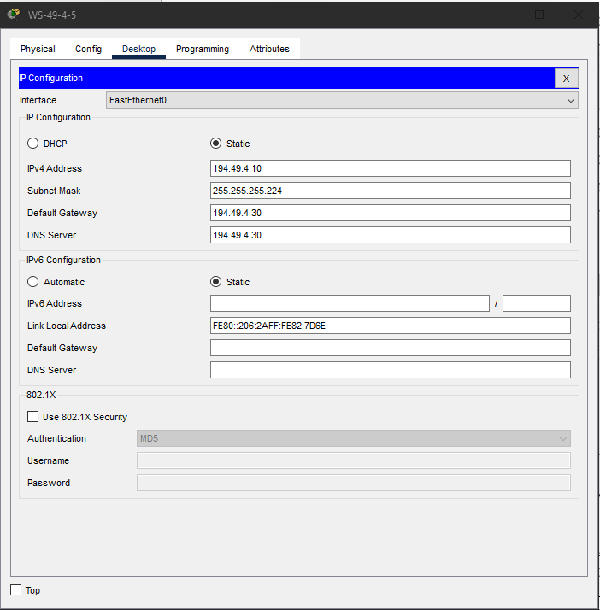
Рис. 16. Налагодження параметрів IP-адресації на WS-49-4-5
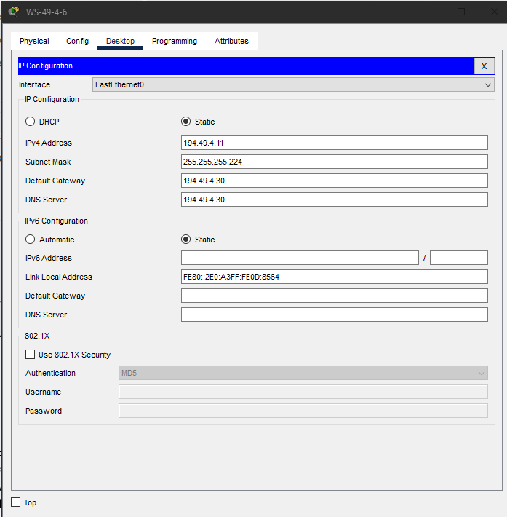
Рис. 17. Налагодження параметрів IP-адресації на WS-49-4-6
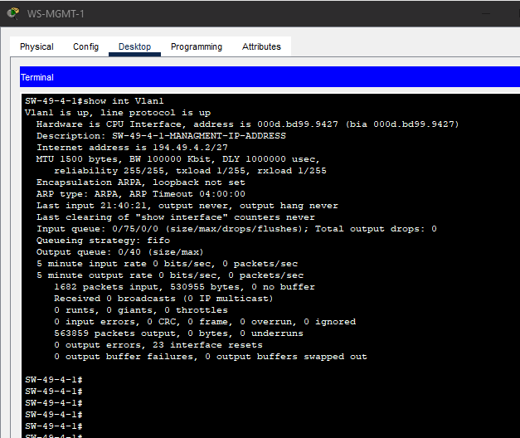
Рис. 18. Статистика інтерфейсу на SW-49-4-1
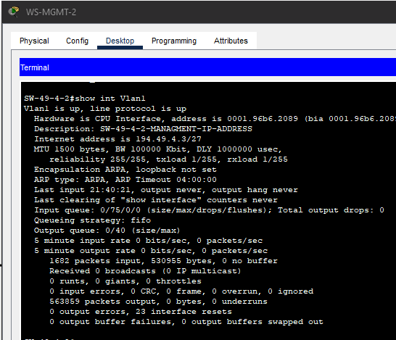
Рис. 19. Статистика інтерфейсу на SW-49-4-2
Завдання 5. Провести обмін даними між однією з робочих станцій та рештою вузлів мережі (комутаторами, серверами, робочими станціями). Дослідити процес формування та використання таблиць комутації на обох комутаторах мережі під час проведення обміну даними між пристроями.
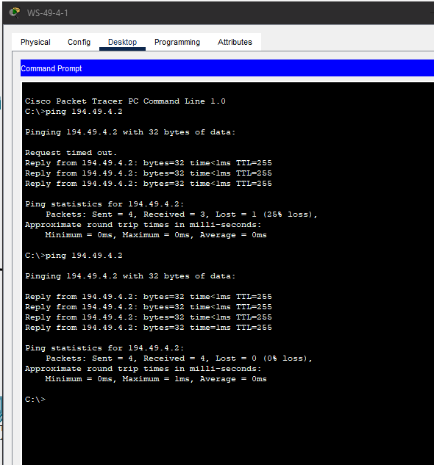
Рис. 20. Пінгування на 194.49.4.2
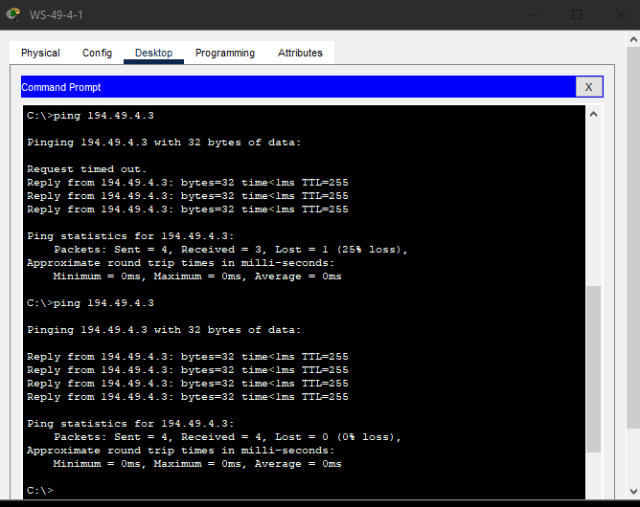
Рис. 21. Пінгування на 194.49.4.3
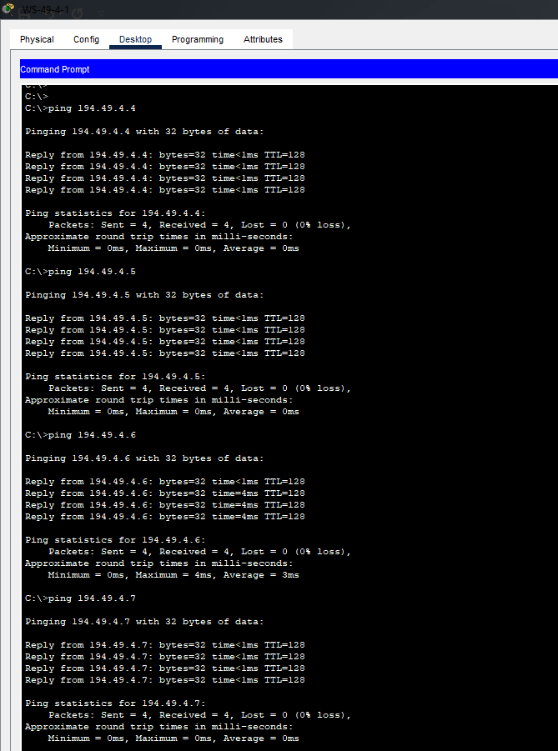
Рис. 22. Пінгування на 194.49.4.4-7
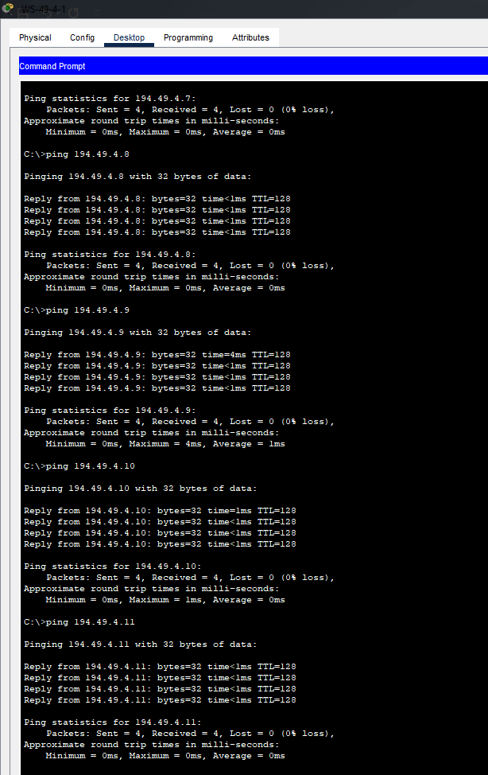
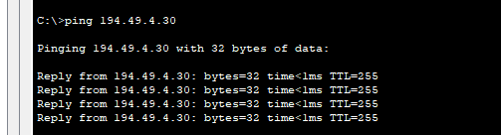
Рис. 23. Пінгування на 194.49.4.8-11 , 49.

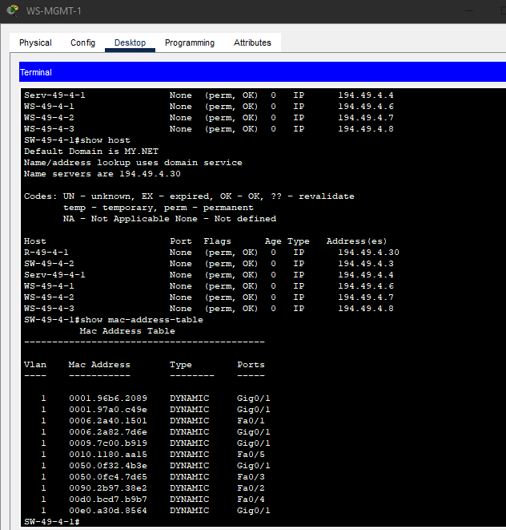
Рис. 24. show hosts на комутаторі SW-49-4-1
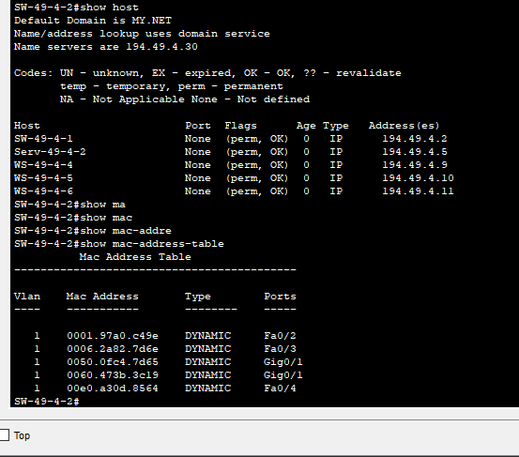
Рис. 25. show hosts на комутаторі SW-49-4-2
Завдання 6. Очистити таблиці комутації комутаторів.
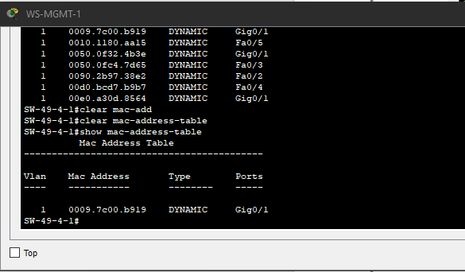
Рис. 26. Очистка таблиці на комутаторі SW-49-4-1
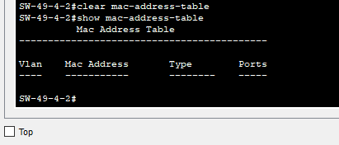
Рис. 27. Очистка таблиці на комутаторі SW-49-4-2

Завдання 7. На кожному комутаторі у таблицях комутації встановити статичні відповідності для фізичних адрес серверів, комутаторів та інтерфейса маршрутизатора. Дослідити процес використання таблиць комутації на обох комутаторах мережі для даних налагоджень під час проведення обміну даними між пристроями.
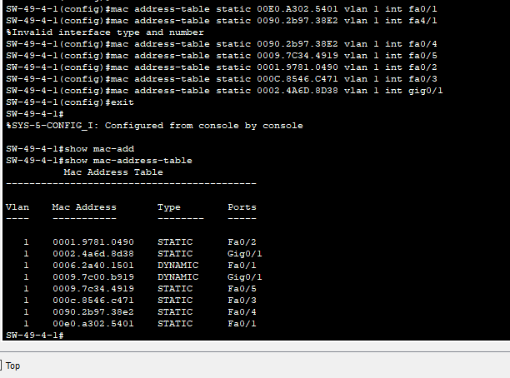
Рис. 28. Налагодження статичних відповідностей MAC-адрес на комутаторі SW-49-4-1
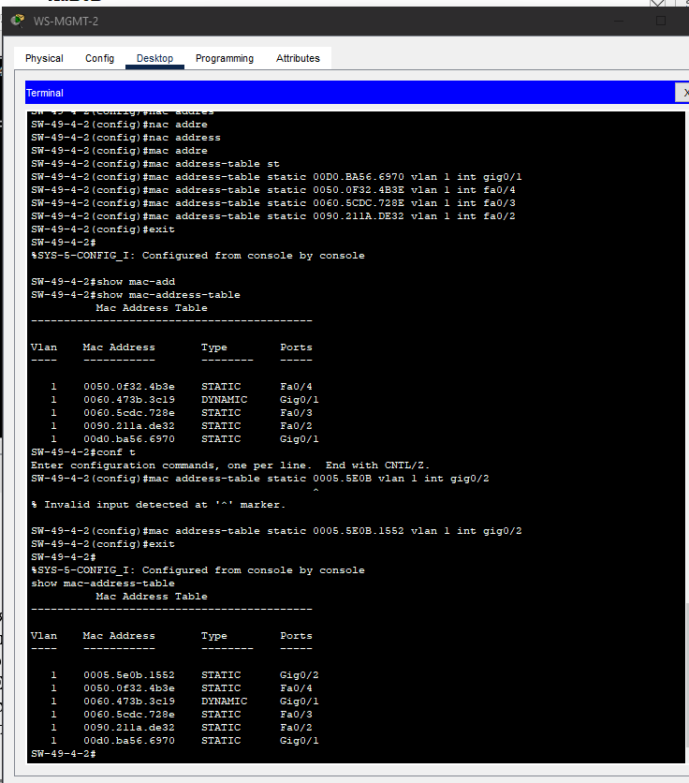
Рис. 29. Налагодження статичних відповідностей MAC-адрес на комутаторі SW-49-4-2
Висновки: під час виконання лабораторної роботи я ознайомився з алгоритмом роботи комутатора Ethernet; ознайомився з можливостями керованих комутаторів Cisco та можливостями мережної операційної системи Cisco IOS стосовно налагодження комутаторів; отримав практичні навички налагодження, моніторингу та діагностування роботи комутаторів керованих комутаторів Cisco у локальній мережі; дослідив процеси роботи керованих комутаторів Cisco та процеси передачі даних у побудованій мережі.

